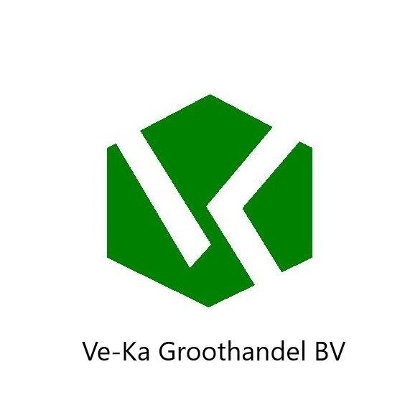 Cas nr. 1317-38-0

EC nr. 215-269-1

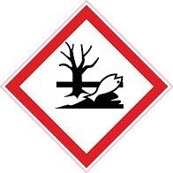

waarschuwing

koper oxide C-3102

.H-400 zeer giftig voor in het water levende organismen

H-412 schadelijk voor in het water levende organismen met langdurig gevolgen

P-273 voor kam lozing in het milieu

P-391 Gelekte /gemorste stof opruimen

P-501 De inhoud en de verpakking verwerken volgens de plaatselijke/regionale/internationale /nationale voorschriften

Ve-ka groothandel. B.v. industrieweg 7a 6621 BD Dreumel 0487571667

